«День семьи, любви и верности»

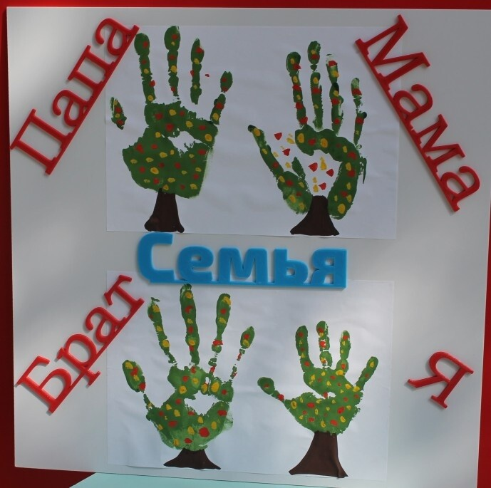
Семья в жизни человека занимает очень большое место. И если человек ничего о ней не знает, он обделен самым главным на земле - теплом и вниманием. Воспитание любви и уважения к родным и близким, знание своей фамилии, имени и отчества родителей, семейных традиций и обычаев – основное содержание направления нравственного и патриотического воспитания дошкольников. Чувство любви к Родине зарождается в семье. Ей принадлежит основная общественная функция – воспитание детей, она была и остается жизненно необходимой средой для сохранения и передачи социальных и культурных ценностей, определяющим фактором формирования личности ребенка. Семья, являясь для ребенка первым источником социального влияния, вводит его во все многообразие социальных ролей и социального поведения, семейных отношений и домашнего быта, вызывая те или иные чувства, поступки, способы поведения, воздействуя на формирование качеств, черт характера, психических свойств. Этим «багажом» ребенок пользуется не только в настоящей жизни: многое из усвоенного в детстве определит его в будущем как добропорядочного члена семьи.
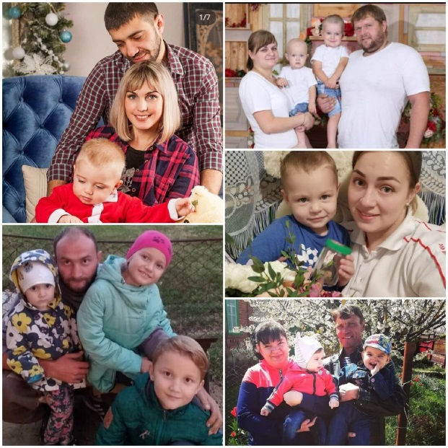
В нашем детском саду уже стало доброй традицией отмечать этот замечательный праздник. Воспитатели второй младшей «Б» группы провели беседы с детьми, целью которых было привить у детей чувства любви и уважения к родителям. В ходе беседы воспитанники поделились своими традициями в семье, рассказали о своих семьях и принесли семейные фото, из которых была сделана фотовыставка.

